建筑安装分项工程施工工艺规程
附录
附录1 参考标准及规范

附录1 参考标准及规范
序号 | 编号 | 名称
1 | GB700 | 碳素结构钢
2 | GB/T1591 | 低合金高强度结构钢
3 | GB5117 | 碳钢焊条
4 | GB5118 | 低合金钢焊条
5 | GB/T14957 | 熔化焊用钢丝
6 | GB/T14958 | 气体保护焊用钢丝
7 | GB/T1228~1231 | 钢结构高强度六角头螺栓、大六角头螺栓、垫圈与技术条件
8 | GB3632~3633 | 钢结构用扭剪型高强度螺栓连接副
9 | JGJ82~91 | 钢结构高强度螺栓连接的设计、施工及验收规程
10 | JGJ81 | 建筑钢结构焊接技术规程
11 | GBJ17 | 钢结构设计规范
12 | GB50300-2002 | 建筑工程施工质量验收统一标准
13 | GB50205-2001 | 钢结构工程施工质量验收规范
14 | JGJ99-98 | 高层民用建筑钢结构技术规程
15 | GB50026-93 | 工程测量规范
16 | JGJ80 | 建筑施工高处作业安全技术规程
17 | GB11345-89 | 钢焊缝手工超声波探伤方法和探伤结果分级法
18 | GB3323 | 钢融化焊对接接头射线照相和质量分级法
19 | JG/T3034.1 | 焊接球节点钢网架焊缝超声波探伤方法及质量分级法
20 | JG/T3034.2 | 螺栓球节点钢网架焊缝超声波探伤方法及质量分级法
21 | GB5313 | 厚度方向性能钢板
22 | GB5780 | 六角头螺栓—c级
23 | GB500715 | 高层民用建筑设计防火规范
24 | GB14907 | 钢结构防火涂料通用技术条件
25 | CECS24：90 | 钢结构防火涂料应用技术规程
26 | GB8923 | 涂装前钢材表面锈蚀等级和除锈等级
27 | GB/T12755-9 | 建筑用压型钢板
28 | JGJ7-91 | 网架结构设计与施工规程
29 | YB9238-92 | 钢—混凝土组合楼盖结构设计与施工规程
30 | CECS102：98 | 门式刚架轻型房屋钢结构技术规程
第三部分 钢网架结构工程
1.适用范围：
网架结构是指工业与民用建筑屋盖及楼层的空间铰接杆件体系如双层平板网架结构、三层平板网架结构，双层曲面网架结构，组合网架结构，这里不包括悬挂网架，斜拉网架，预应力网架及杂交结构等。
2.网架结构常用形式有:
由平面桁架系组成的两向正交正放网架,两向正交斜放网架,两向斜交斜放网架,单向折线形网架。
由四角锥体组成的正放四角锥网架,正放抽空四角锥网架,棋盘形四角锥网架,斜放四角锥网架,星形四角锥网架。
由三角锥体组成的三角锥网架、抽空三角锥网架、蜂窝形三角锥网架。
3.从节点而言,经常用的有焊接空心球节点,图 1螺栓球节点图 2 两种，还有焊接钢板节点图 3等。
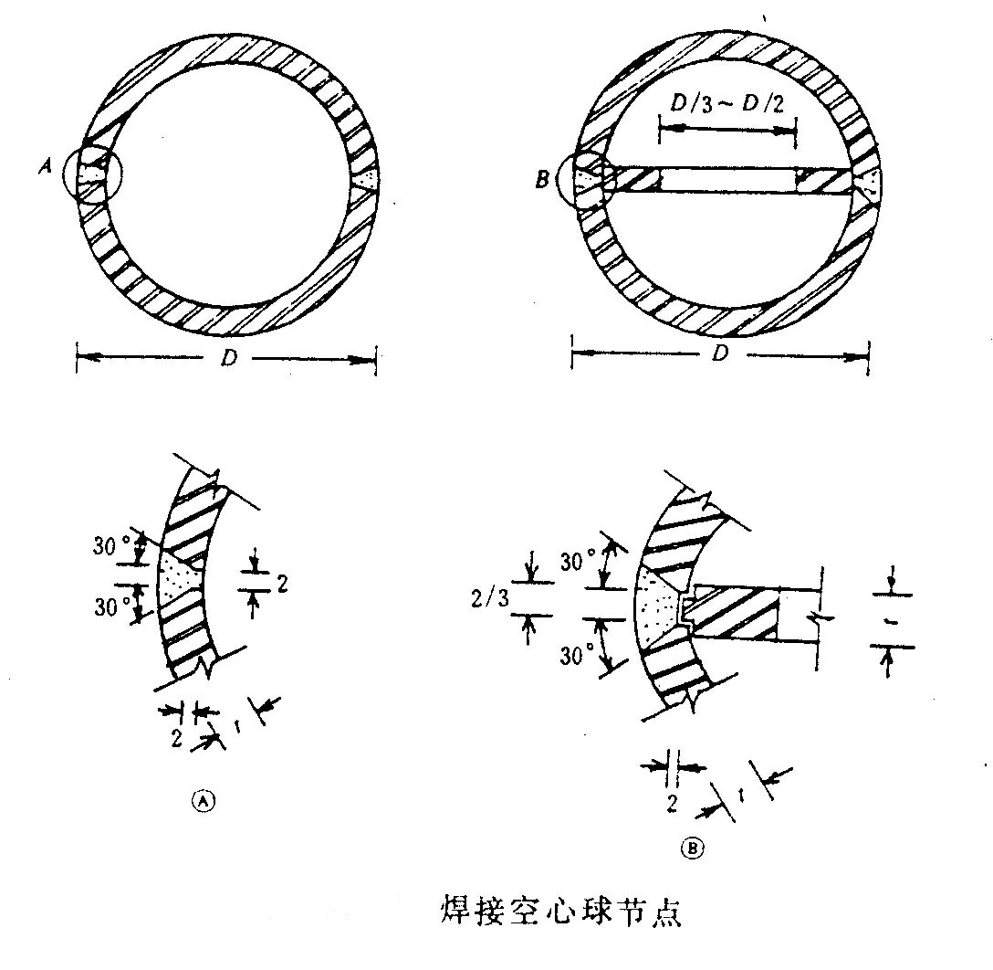

图1
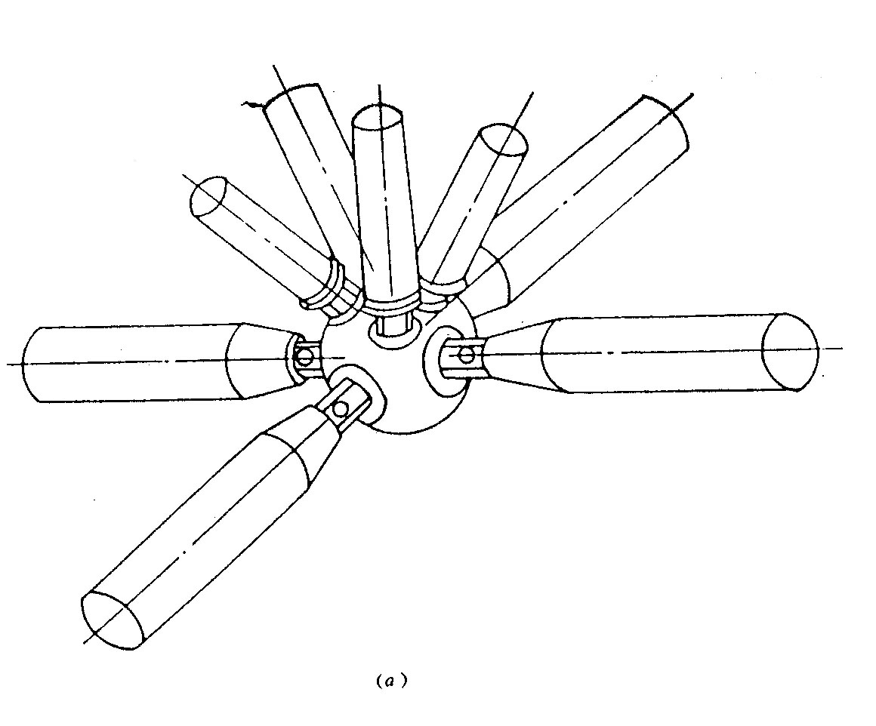

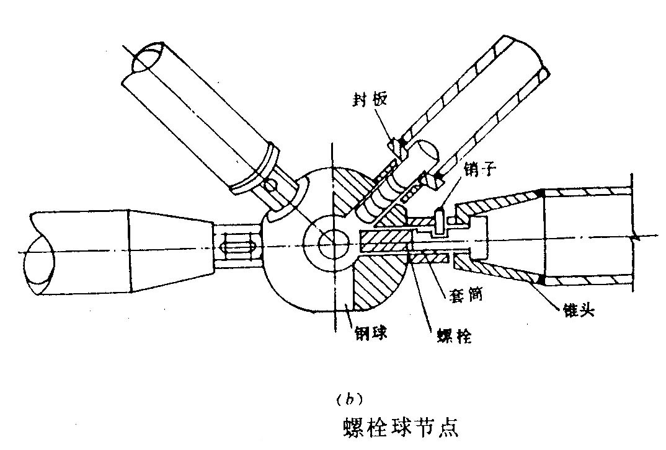

图2
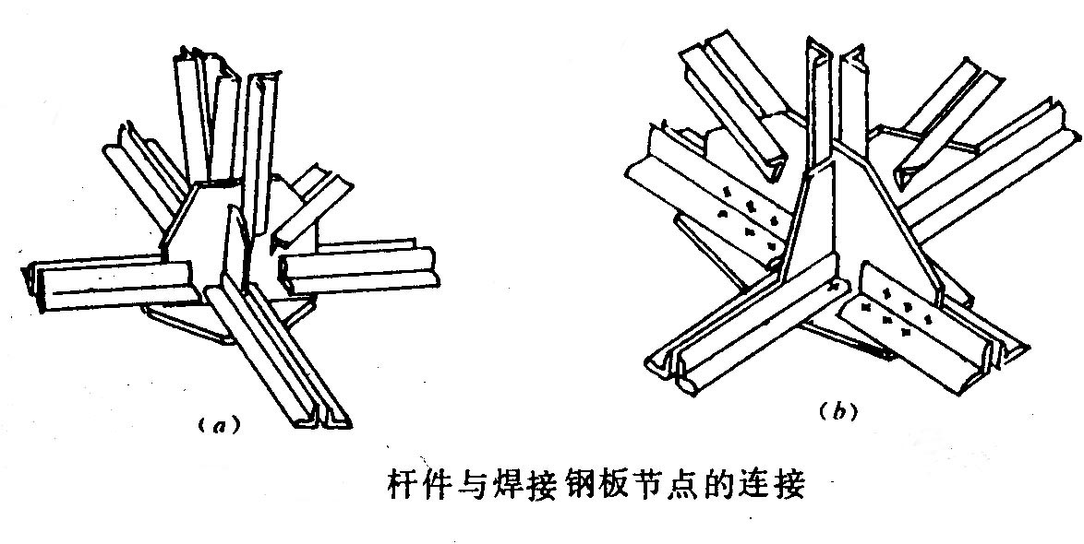

图1.1.4—2

图3
4.应根据网架受力和构造特点（如结构选型、网架刚度、外型特点、支撑形式、支座构造等），在满足质量、安全、进度和经济效果的要求下，结合当地的施工技术条件和设备资源配备等因素。因地制宜综合确定，拼装及安装方法。
常用的工地安装方法有六种：高空散装法、分条或分块安装法、高空滑移法、整体吊装法、整体提升法和整体顶升法。

网架安装方法及适用范围
安装方法 | 内容 | 适用范围
高空散装法 | 单杆件拼装 | 螺栓连接节点的各类型网架
高空散装法 | 小拼单元拼装 | 螺栓连接节点的各类型网架
分条或分块安装法 | 条状单元组装 | 两向正交、正放四角锥、正放抽空四角锥等网架
分条或分块安装法 | 块状单元组装 | 两向正交、正放四角锥、正放抽空四角锥等网架
高空滑移法 | 单条滑移法 | 正放四角锥、正放抽空四角锥、两向正交正放等网架
高空滑移法 | 逐条积累滑移法 | 正放四角锥、正放抽空四角锥、两向正交正放等网架
整体吊装法 | 单机、多机吊装 | 各种类型网架
整体吊装法 | 单根、多根拔杆吊装 | 各种类型网架
整体提升法 | 利用拔杆提升 | 周边支承及多点支承网架
整体提升法 | 利用结构提升 | 周边支承及多点支承网架
整体顶升法 | 利用网架支撑柱作为顶升时的支撑结构 | 支点较少的多点支承网架
整体顶升法 | 在原支点处或其附近设置临时顶升支架 | 支点较少的多点支承网架
备注 | 未注明连接节点构造的网架，指各类连接节点网架均适用
5.采用吊装、提升或顶升的安装方法时、其吊装或支点的位置和数量的选择应考虑下列因素：
1）宜与网架结构的使用时的受力状况相接近。
2）吊点或支点的最大受力不应大于起重设备的负荷能力
3）各起重设备的负荷宜接近。
6.安装方法确定后，施工单位应会同设计单位按安装方法分别对网架的吊点（支点）受力、挠度、杆件内力、风荷载作用下提升或顶升时支承柱的稳定性和风荷载作用的网架水平推力等项进行验算，必要时应采取加固措施。
施工荷载应包括施工阶段的结构自重及各种施工活荷载、安装阶段动力系数：采用提升法或顶升法施工时、可采取1.1，当采取拔杆吊装时，可取1.2，当采用履带或汽车式起重机吊装时可取1.3。

- 钢结构制作施工工艺标准
适用范围：适用于建筑钢结构的加工制作工序，包括工艺流程的选择、放样、号料、切割、矫正、成型、边缘加工、管球加工、制孔、摩擦面加工、端部加工、构件的组装、圆管构件加工和钢构件预拼装。
  - 材料要求
1.1.1钢结构使用的钢材、焊接材料、涂装材料和紧固件等应具有质量证书，必须符合设计要求和现行标准的规定。
1.1.2进厂的原材料，除必须有生产厂的出厂质量证明书外，并应按合同要求和有关现行标准在甲方、监理的见证下，进行现场见证取样、送样、检验和验收，做好检查记录。并向甲方和监理提供检验报告。
1.1.3在加工过程中，如发现原材料有缺陷，必须经检查人员、主管技术人员研究处理。
1.1.4材料代用应由制造单位事先提出附有材料证明书的申请书（技术核定单），向甲方和监理报审后，经设计单位确认后方可代用。
1.1.5严禁使用药皮脱落或焊芯生锈的焊条、受潮结块或已熔烧过的焊剂以及生锈的焊丝。用于栓钉焊的栓钉，其表面不得有影响使用的裂纹、条痕、凹痕和毛刺等缺陷。
1.1.6焊接材料应集中管理，建立专用仓库，库内要干燥，通风良好。
1.1.7螺栓应在干燥通风的室内存放。高强度螺栓的入库验收，应按国家现行标准《钢结构高强度螺栓连接的设计、施工及验收规程》JGJ82的要求进行，严禁使用锈蚀、沾污、受潮、碰伤和混批的高强度螺栓。
1.1.8涂料应符合设计要求，并存放在专门的仓库内，不得使用过期、变质、结块失效的涂料。
  - 主要机具
1.2.1主要机具
设 备 名 称 | 设 备 型 号 | 数量 | 设备能力
桥式起重机 | 5,10t
塔式起重机 | 60/80T.M
16T汽车起重机 | QY16A
10T运输汽车 | HY9140K
型钢带锯机
数控、多头直条、型钢、半自动、仿形、圆孔、磁轮切割机
车床 | CA6140
数控三维、摇臂钻床
钻、端面铣床
坐标镗床 | T4240
刨床 | BH6070
立式、卧式压力机
剪板机 | JZQ16-2500
滚剪倒角机 | GD-20
磁力电钻 | RD-32A
直流焊机 | AX5-500
交流焊机 | BX1-500
CO₂焊机 | YM-500KR
埋弧焊机 | NZA-1000
焊条烘干箱 | HY704-4
焊剂烘干箱 | HJ-50
电动空压机 | 4L-20
喷砂机 | PBS-100R
喷漆机 | GPQ9C
叉车 | CPQ-1B
卷板机 | CDW11HNC-50*2500 25002522525002500
焊接滚轮架 | HGZ-5A
翼缘矫正机 | YTJ-50
超声波探伤仪 | ECHOPE220
数字温度仪 | RKCDP-500
膜测厚仪 | 345FB-MKⅡ
数字钳形电流表 | 2003
温湿度仪 | WHM5
焊缝检验尺 | SK
磁粉探伤仪 | DA-400S
游标卡尺
钢卷尺 | 30,50M
  - 作业条件
1.3.1完成施工详图，并经原设计人员签字认可。
1.3.2施工组织设计、施工方案、作业指导书等各种技术准备工作已经准备就绪。
1.3.3各种工艺评定试验及工艺性能试验和材料采购计划已完成。
1.3.4主要材料已进厂。
1.3.5各种机械设备调试验收合格。
1.3.6所有生产工人都进行了施工前培训，取得相应资格的上岗证书。

  - 操作工艺
1.4.1工艺流程
施工详图
材料检验
加工工艺
放样、号料
切 割
矫正和成型
边缘加工
制 孔
摩擦面加工
外形尺寸检查
N.D.T
焊 接
检 查
组 装
预拼装
验 收
喷砂、油漆
清理、编号
报 告
报 告
报 告
报 告
批准
合格
合格
不合格
不合格

1.4.2操作工艺
1.放样、号料
1）熟悉施工图，发现有疑问之处，应与有关技术部门联系解决。
2）准备好做样板、样杆的材料，一般可采用薄铁皮和小扁钢。
3）放样需要钢尺必须经过计量部门的校验复核，合格后方可使用。
4）号料前必须了解原材料的材质及规格，检查原材料的质量。不同规格、不同材质的零件应分别号料。并依据先大后小的原则依次号料。
5）样板样杆上应用油漆写明加工号、构件编号、规格，同时标注上孔直径、工作线、弯曲线等各种加工符号。
6）放样和号料应预留收缩量（包括现场焊接收缩量）及切割、铣端等需要的加工余量：
铣端余量：剪切后加工的一般每边加3—4mm，气割后加工的则每边加4—5 mm。
切割余量：自动气割割缝宽度为3mm，手工气割割缝宽度为4mm。
焊接收缩量根据构件的结构特点由工艺给出。
7）主要受力构件和需要弯曲的构件，在号料时应按工艺规定的方向取料，弯曲件的外侧不应有样冲点和伤痕缺陷。
8）号料应有利于切割和保证零件质量。
9）本次号料后的剩余材料应进行余料标识，包括余料编号、规格、材质及炉批号等，以便于余料的再次使用。
2.切割
下料划线以后的钢材，必须按其所需的形状和尺寸进行下料切割。
1）剪切时应注意以下要点：
（1）当一张钢板上排列许多个零件并有几条相交的剪切线时，应预先安排好合理的剪切程序后再进行剪切。
（2）材料剪切后的弯曲变形，必须进行矫正；剪切面粗糙或带有毛刺，必须修磨光洁。
（3）剪切过程中，切口附近的金属，因受剪力而发生挤压和弯曲，重要的结构件和焊缝的接口位置，一定要用铣、刨或砂轮磨削等方法。
2）锯切机械施工中应注意以下施工要点：
（1）型钢应进行校直后方可进行锯切。
（2）单件锯切的构件，先划出号料线，然后对线锯切。成批加工的构件，可预先安装定位挡板进行加工。
（3）加工精度要求较高的重要构件，应考虑预留适当的加工余量，以供锯切后进行端面精铣。
（4）锯切时，应注意切割断面垂直度的控制。
3）在进行气割操作时应注意以下工艺要点：
（1）气割前必须检查确认整个气割系统的设备和工具全部运转正常，并确保安全。
（2）气割时应选择正确的工艺参数。切割时应调节好氧气射流（风线）的形状，使其达到并保持轮廓清晰，风线长和射力高。
（3）气割前，应去除钢材表面的污垢、油污及浮锈和其它杂物，并在下面留出一定的空间，以利于熔渣的吹出。
（4）气割时，必须防止回火。
（5）为了防止气割变形，操作中应先从短边开始；应先割小件，后割大件；应先割较复杂的，后割较简单的。
3.矫正和成型
1）矫正
（1）成品冷矫正，一般使用翼缘矫平机、撑直机、油压机、压力机等机械力进行矫正。
（2）火焰矫正，加热方法有点状加热、线状加热和三角形加热三种。
①低碳钢和普通低合金钢的热矫正加热温度一般为600～900℃，而800～900℃为热塑性变形的理想温度，但不准超过900℃。
②中碳钢则会由于变形而产生裂纹，所以中碳钢一般不用火焰矫正。
③普通低合金钢在加热矫正后应缓慢冷却。
④工艺流程
矫正准备
检查氧、乙炔、工具、设备
测量变形尺寸
加热前准备
加热温度
热处理
检查矫正质量
选择合适的焊炬、焊嘴
验 收
加热顺序
是否需加外力
先矫正刚性及变形大的部位
加热范围

了解材质、塑性、结构特性、刚性、技术条件、装配关系

变形大的构件600～800℃

焊接件矫正700～800℃
设计有要求退火处理，清除应力

焊接件退火温度为650℃
2）成型
（1）热加工：对低碳钢一般都在1000～1100℃，热加工终止温度不应低于700℃。加热温度在500～550℃。钢材产生脆性，严禁锤打和弯曲，否则容易使钢材断裂。
（2）冷加工：钢材在常温下进行加工制作，大多数都是利用机械设备和专用工具进行的。
4.边缘加工（包括端部铣平）
1）常用边缘加工方法主要有：铲边、刨边、铣边、碳弧气刨、气割和坡口机加工等。
2）气割的零件，当需要消除影响区进行边缘加工时，最少加工余量为2.0mm。
3）机械加工边缘的深度，应能保证把表面的缺陷清除掉，但不能小于2.0mm，加工后表面不应有损伤和裂缝，在进行砂轮加工时，磨削的痕迹应当顺着边缘。
4）碳素结构钢的零件边缘，在手工切割后，其表面应做清理，不能有超过1.0mm的不平度。
5）构件的端部支承边要求刨平顶紧和构件端部截面精度要求较高的，无论是什么方法切割和用何种钢材制成的，都要刨边或铣边。
6）施工图有特殊要求或规定为焊接的边缘需进行刨边，一般板材或型钢的剪切边不需刨光。
7）零件边缘进行机械自动切割和空气电弧切割之后，其切割表面的平面度，都不能超过1.0mm。主要受力构件的自由边，在气割后需要刨边或铣边的加工余量，每侧至少2mm，应无毛刺等缺陷。
8）柱端铣后顶紧接触面应有75%以上的面积紧贴，用0.3mm塞尺检查，其塞入面积不得大于25%，边缘间隙也不应大于0.5mm。
9）关于铣口和铣削量的选择，应根据工件材料和加工要求决定，合理的的选择是加工质量的保证。
10）构件的端部加工应在矫正合格后进行。
11）应根据构件的形式采取必要的措施，保证铣平端与轴线垂直。
5.制孔
1）构件使用的高强度螺栓（大六角头螺栓、扭剪型螺栓等）﹑半圆头铆钉自攻螺丝等用孔的制作方法有：钻孔、铣孔、冲孔、铰孔或锪孔等。
2）构件制孔优先采用钻孔，当证明某些材料质量、厚度和孔径，冲孔后不会引起脆性时允许采用冲孔。
厚度在5mm以下的所有普通结构钢允许冲孔，次要结构厚度小于12mm允许采用冲孔。在冲切孔上，不得随后施焊（槽形），除非证明材料在冲切后，仍保留有相当韧性，则可焊接施工。一般情况下在需要所冲的孔上再钻大时，则冲孔必须比指定的直径小3mm。
3）钻孔前，一是要磨好钻头，二是要合理地选择切屑余量。
4）制成的螺栓孔，应为正圆柱形，并垂直于所在位置的钢材表面，倾斜度应小于1/20，其孔周边应无毛刺，破裂，喇叭口或凹凸的痕迹，切削应清除干净。
5）精制或铰制成的螺栓孔直径和螺栓杆直径相等，采用配钻或组装后铰孔，孔应具有H12的精度，孔壁表面粗糙度Ra≤12.5μm。
6.摩擦面加工
1）高强度螺栓连接摩擦面的加工,可采用喷砂、抛丸和砂轮机打磨等方法。(注：砂轮机打磨方向应与构件受力方向垂直，且打磨范围不得小于螺栓直径的4倍。)
2）经处理的摩擦面应采取防油污和损伤保护措施。
3）制造厂和安装单位应分别以钢结构制造批进行抗滑移系数试验。制造批可按分部（子部分）工程划分规定的工程量每2000t为一批，不足2000t的可视为一批。选用两种及两种以上表面处理工艺时，每种处理工艺应单独检验，每批三组试件。
4）抗滑移系数试验用的试件应由制造厂加工，试件与所代表的钢结构构件应为同一材质、同批制作、采用同一摩擦面处理工艺和具有相同的表面状态，并应用同批同一性能等级的高强度螺栓连接副，在同一环境条件下存放。
5）试件钢板的厚度，应根据钢结构工程中有代表性的板材厚度来确定。试件板面应平整，无油污，孔和板的边缘无飞边、毛刺。
6）制造厂应在钢结构制造的同时进行抗滑移系数试验，并出具报告。试验报告应写明试验方法和结果。
7）应根据现行国家标准《钢结构高强度螺栓连接的设计、施工及验收规程》JGJ82的要求或设计文件的规定,制作材质和处理方法相同的复验抗滑移系数用的构件，并与构件同时移交。
7.管球加工
1）杆件制作工艺：采购钢管→检验材质、规格、表面质量（防腐处理）→下料、开坡口→与锥头或封板组装点焊→焊接→检验→防腐前处理→防腐处理。
2）螺栓球制造工艺：压力加工用钢条（或钢锭）或机械加工用圆钢下料→锻造毛坯→正火处理→加工定位螺纹孔（M20）及其表面→加工各螺纹孔及平面→打加工工号、打球号→防腐前处理→防腐处理。
3）锥头、封板制作工艺：成品钢材下料→胎模锻造毛坯→正火处理→机械加工。
4）焊接球节点网架制造工艺：采购钢管→检验材质、规格、表面质量→放样→下料→空心球制作→拼装→防腐处理。
5）焊接空心球制作工艺：下料（用仿形割刀）→压制（加温）成型→机床或自动气割坡口→焊接→焊缝无损探伤检查→防腐处理→包装。
8.组装
1）组装前，工作人员必须熟悉构件施工图及有关的技术要求，并根据施工图要求复核其需组装零件质量。
2）由于原材料的尺寸不够，或技术要求需拼接的零件，一般必须在组装前拼接完成。
3）在采用胎模装配时必须遵循下列规定：
（1）选择的场地必须平整，并具有足够的强度。
（2）布置装配胎模时必须根据其钢结构构件特点考虑预放焊接收缩量及其它各种加工余量。
（3）组装出首批构件后，必须由质量检查部门进行全面检查，经检查合格后，方可进行继续组装。
（4）构件在组装过程中必须严格按照工艺规定装配，当有隐蔽焊缝时，必须先行施焊，并经检验合格后方可覆盖。当有复杂装配部件不易施焊时，亦可采用边装配边施焊的方法来完成其装配工作。
（5）为了减少变形和装配顺序，可采取先组装成部件，然后组装成构件的方法。
4）钢结构构件组装方法的选择，必须根据构件的结构特性和技术要求，结合制造厂的加工能力、机械设备等情况，选择能有效控制组装的质量、生产效率高的方法进行。
5）典型结构组装
（1）焊接H型钢施工工艺
工艺流程
下料→拼装→焊接→校正→二次下料→制孔→装焊其它零件→校正打磨
（2）箱形截面构件的加工工艺
放样、下料
矫 正

开坡口
检查坡口
铣 端

组装槽形
焊接工艺隔板和加劲板
加劲板NDT检查
组装盖板

箱体焊接
NDT检查
矫 正
箱形检查
装焊零件板

清理挂牌
构件的最终尺寸验收、出车间

（3）劲性十字柱的加工工艺
十字柱加工流程图如下：
放样、下料

组装H型钢、T形钢
工艺隔板铣端

焊接H型钢、T形钢

NDT检查
校 正

组装十字柱
焊接十字柱
H型钢、T形钢铣端、钻孔

NDT检查
校 正

十字柱铣端

组装柱上零件板
焊接零件板
清 理

（4）一般卷管工艺流程图
材料检验
图 纸
加工工艺

下料（编号）

开坡口

卷管（点焊）

直接焊缝
不合格
N.D.T
报 告
合格
矫 圆

组焊钢管（环缝）
不合格
N.D.T
报 告
合格
外形尺寸检验

清理、编号

交验、运输
9.预拼装
1）预拼装数按设计要求和技术文件规定。
2）预拼装组合部位的选择原则：尽可能选用主要受力框架、节点连接结构复杂，构件允差接近极限且有代表性的组合构件。
3）预拼装应在坚实、稳固的平台式胎架上进行。其支承点水平度：
A≤300～1000m² 允差≤2mm
A≤1000～5000m² 允差＜3mm
（1）预拼装中所有构件应按施工图控制尺寸，各杆件的重心线应交汇于节点中心，并完全处于自由状态，不允许有外力强制固定。单构件支承点不论柱、粱、支撑，应不少于两个支承点。
（2）预拼装构件控制基准，中心线应明确标示，并与平台基线和地面基线相对一致。控制基准应按设计要求基准一致，如需变换预拼装基准位置，应得到工艺设计认可。
（3）所有需进行预拼装的构件，制作完毕必须经专检员验收并符合质量标准的单构件。相同单构件，宜能互换，而不影响整体几何尺寸。
（4）在胎架上预拼全过程中，不得对构件动用火焰或机械等方式进行修正、切割，或使用重物压载、冲撞、锤击。
（5）大型框架露天预拼装的检测时间，建议在日出前，日落后定时进行。所使用卷尺精度，应与安装单位相一致。
4）高强度螺栓连接件预拼装时，可采用冲钉定位和临时螺栓紧固。试装螺栓在一组孔内不得少于螺栓孔的30%，且不少于2只。冲钉数不得多于临时螺栓的1/3。
5）预装后应用试孔器检查，当用比孔公称直径小1.0mm的试孔器检查时，每组孔的通过率不小于85%；当用比螺栓公称直径大0.3mm的试孔器检查时，通过率为100%，试孔器必须垂直自由穿落。
6）按本规程5）规定检查不能通过的孔，允许修孔（铰、磨、刮孔）。修孔后如超规范，允许采用与母材材质相匹配的焊材焊补后，重新制孔，但不允许在预装胎架进行。
第五节 质量标准
详见《结构工程质量验收规范》GB50205—2001
- 成品保护
1.6.1在制作过程中的各工序间都要有成品保护措施，上工序移交给下道工序必须符合有关规范和设计要求。
1.6.2边缘加工的坡口，需要涂保护膜的涂好，并注意不要碰撞。
1.6.3矫正和成型零件，组装好的半成品，堆放时，垫点和堆放数量合理，以防压弯变形。
1.6.4经处理的摩擦面应采取防油污和损伤保护措施。
1.6.5已涂装防腐漆的零部件、半成品（空心球、螺栓球和附件）和组装件，要防止磕碰，如有磕碰，再用防腐漆补上。
- 应注意的问题
1.7.1技术质量
1.当对钢材有疑义时，应抽样复验，只有试验结果达到国家标准的规定和技术文件的要求时，方可采用。
2.放样使用的钢尺必须经计量单位检验合格，并与土建、安装等有关方面使用的钢尺相核对。
3.用火焰矫正时，对钢材的牌号Q345、Q390、35、45的焊件不准浇水冷却，一定要在自然状态下冷却。
4.高强度螺栓孔及孔距必须符合规范要求，它直接关系到安装质量的大问题。
5.处理后的摩擦面应妥为保护；自然生锈，一般生锈期不得超过90天，摩擦面不得重复使用。
1.7.2安全措施
1.认真执行各工种的安全操作规程。
2.对用电设备采取漏电保护措施，以防触电。
3.对起重机要严禁超载吊装。
4.各工种操作时，要佩带好劳动保护用品。
- 单层钢结构安装工艺
适用范围：适用于单层钢结构（钢柱、吊车梁、钢屋架或门式刚架及支撑系统等）单项和综合安装。
大跨度预应力立体拱桁架安装。
- 材料要求
2.1.1钢构件复验合格，包括构件变形、标识、精度和孔眼等。对构件变形和缺陷超出允许偏差时应进行处理。
2.1.2高强度螺栓的准备
钢结构设计用高强度螺栓连接时应根据图纸要求分规格统计所需高强度螺栓的数量并配套供应至现场。应检查其出厂合格证、扭矩系数或紧固轴力（预拉力）的检验报告是否齐全，并按规定作紧固轴力或扭矩系数复验。
对钢结构连接件摩擦面的抗滑移系数进行复验。
2.1.3焊接材料的准备
钢结构焊接施工之前应对焊接材料的品种、规格、性能进行检查，各项指标应符合现行国家标准和设计要求。检查焊接材料的质量合格证明文件、检验报告及中文标志等。对重要钢结构采用的焊接材料应进行抽样复验。
- 主要机具
2.2.1主要机具
表2.2.1.1 主要机具
序号 | 名称 | 规格型号 | 单位 | 数量 | 用 途
1 | 起重机（履带、塔式、汽吊） | 根据构件重而定 |  |  | 钢构件拼装、安装
2 | 千斤顶 | 螺旋式20~30t |  |  | 钢柱校正、构件变形校正
3 | 交流弧焊机 | 42KVA |  |  | 钢构件（柱、屋架、拱架、门式刚架、支撑）焊接
4 | 直流弧焊机 | 28KW |  |  | 碳弧气刨修补焊缝
5 | 小气泵 |  |  |  | 配合碳弧气刨用
6 | 砂轮 | Φ100~120 |  |  | 打磨焊缝
7 | 全站仪 |  |  |  | 轴线测量
8 | 经纬仪 |  |  |  | 轴线测量
9 | 水平仪 |  |  |  | 标高测量
10 | 钢尺 | 30~50M |  |  | 测量
11 | 拉力计 | 10kg |  |  | 测量
12 | 气割工具
13 | 倒链
14 | 滑车
15 | 高强度螺栓扳手 |  |  |  | 高强度螺栓终拧
- 作业条件
2.3.1根据正式施工图纸及有关技术文件编制施工组织设计已审批。
2.3.2对使用的各种测量仪器及钢尺进行计量检查复验。
2.3.3根据土建提供的纵横轴线和水准点进行验线有关处理完毕。
2.3.4按施工平面布置图划分：材料堆放区、杆件制作区、拼装区，构件按吊装顺序进场。
2.3.5场地要平整夯实、并设排水沟。
2.3.6在制作区、拼装区、安装区设置足够的电源。
2.3.7搭好高空作业操作平台，并检查牢固情况。
2.3.8放好柱顶纵横安装位置线及调整好标高。
2.3.9对参与钢结构安装人员，安装工、测工、电焊工、起重机司机、指挥工要持证上岗。
2.3.10检查地脚螺栓外露部分的情况，若有弯曲变形、螺牙损坏的螺栓，必须对其修正。
2.3.11将柱子就位轴线弹测在柱基表面。
2.3.12对柱基标高进行找平。
- 操作工艺
2.4.1工艺流程
准备工作
构件运至中转仓库
构件分类检查配套
构件检查
吊装顺序运至现场分类堆放
检查设备、工具数量及完好情况
高强度螺栓及摩擦面检查
放线及验线（轴线、标高复核）
钢柱标高处理及分中检查
安装钢柱、校正
柱脚按设计要求焊接固定
柱间支撑或联系梁安装
安装吊车梁、校正
高强度螺栓初拧、终拧（或焊接固定）
门式刚架安装校正
钢屋架安装校正
屋面结构支撑系统安装
综合安装一节间
循环工序进行安装
验收

构件中心线及标高检查

2.4.2构件吊装顺序
1.并列高低跨的屋盖吊装：必须先高跨安装，后低跨安装，有利于高低跨钢柱的垂直度。
2.并列大跨度与小跨度安装：必须先大跨度安装，后小跨度安装。
3.并列间数多的与间数少的安装：应先吊装间数多的，后吊装间数少的。
4.构件吊装可分为竖向构件吊装（柱、连系梁、柱间支撑、吊车梁、托架、副桁架等）和平面构件吊装（屋架、屋盖支撑、桁架、屋面压型板、制动桁架、挡风桁架等）两大类，在大部分施工情况下是先吊装竖向构件叫单件流水法吊装，后吊装平面构件，叫节间综合法安装（即吊车一次吊完一个节间的全部屋盖构件后再吊装下一节间的屋盖构件）
2.4.3单件构件安装工艺
1.钢柱的安装工艺
钢柱的安装方法
一般钢柱弹性和刚性都很好，吊装时为了便于校正一般采用一点吊装法，常用的钢柱吊装法有旋转法、递送法和滑行法。对于重型钢柱可采用双机抬吊。
在双机抬吊时应注意的事项：
1）尽量选用同类型起重机。
2）根据起重机能力，对起吊点进行荷载分配。
3）各起重机的荷载不宜超过其起重能力的80%。
4）双机抬吊，在操作过程中，要互相配合，动作协调，以防一台起重机失重而使另一台起重机超载，造成安全事故。
5）信号指挥，分指挥必须听从总指挥。
钢柱的校正
1）柱基标高调整。有钢柱直接插杯口，有钢柱直接与基础预埋件螺栓或焊接连接。根据钢柱实际长度，柱底平整度，钢牛腿顶部距柱底部距离，重点要保证钢牛腿顶部标高值，以此来控制基础找平标高。
2）平面位置校正。在起重机不脱钩的情况下将柱底定位线与基础定位轴线对准缓慢落至标高位置。
3）钢柱校正。优先采用无缆风绳校正（同时柱脚底板与基础间间隙垫上垫铁），对于不便采用无缆风绳校正的钢柱可采用缆风或可调撑杆校正。
2.钢吊车梁的安装工艺
钢吊车梁的安装
钢吊车梁安装一般采用工具式吊耳或捆绑法进行吊装。再进行安装以前应将吊车梁的分中标记引至吊车梁的端头，以利于吊装时按柱牛腿的定位轴线临时定位。
吊车梁的校正
钢吊车梁的校正包括标高调整、纵横轴线和垂直度的调整。注意钢吊车梁的校正必须在结构形成刚度单元以后才能进行。
1）用经纬仪将柱子轴线投到吊车梁牛腿面等高处，据图纸计算出吊车梁中心线到该轴线的理论长度L_{理}。
2）每根吊车梁测出两点用钢尺和弹簧秤校核这两点到柱子轴线的距离L_{实}，看L_{实}是否等于L_{理}以此对吊车梁纵轴进行校正。
3）当吊车梁纵横轴线误差符合要求后，复查吊车梁跨度。
4）吊车梁的标高和垂直度的校正可通过对钢垫板的调整来实现。
注意吊车梁的垂直度的校正应和吊车梁轴线的校正同时进行。
3.钢屋架安装工艺
钢屋架的吊装
钢屋架侧向刚度较差，安装前需要进行强度验算，强度不足时应进行加固（如图2.4.3.1）。钢屋架吊装时的注意事项如下：
1）绑扎时必须绑扎在屋架节点上，以防止钢屋架在吊点处发生变形。绑扎节点的选择应符合钢屋架标准图要求或经设计计算确定。
2）屋架吊装就位时应以屋架下弦两端的定位标记和柱顶的轴线标记严格定位并点焊加以临时固定。
3）第一榀屋架吊装就位后，应在屋架上弦两侧对称设缆风固定，第二榀屋架就位后，每坡用一个屋架间调整器，进行屋架垂直度校正，再固定两端支座处并安装屋架间水平及垂直支撑。
钢屋架的校正：
钢屋架的垂直度的校正方法如下：在屋架下弦一侧拉一根通长钢丝（与屋架下弦轴线平行），同时在屋架上弦中心线反出一个同等距离的标尺，用线锤校正。也可用一台经纬仪，放在柱顶一侧，与轴线平移a距离，在对面柱子上同样有一距离为a的点，从屋架中线处挑出a距离，三点在一个垂面上即可使屋架垂直（图2.4.3.2）。

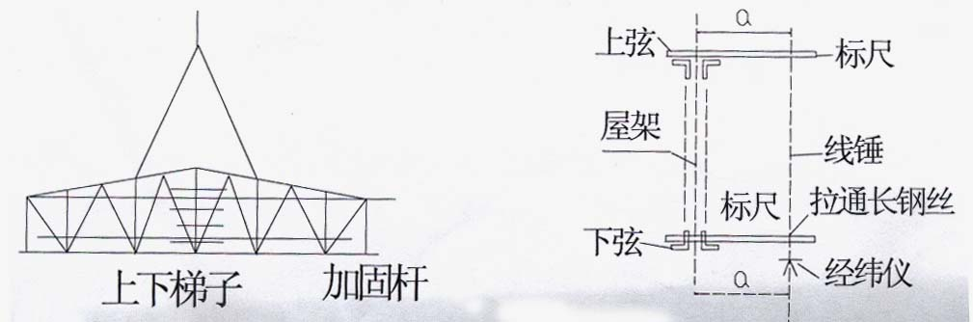

图2.4.3.1 钢屋架吊装示意图 图2.4.3.2 钢屋架垂直度校正示意图
4.门式刚架安装工艺
- 门式刚架结构示意图2.4.3.3

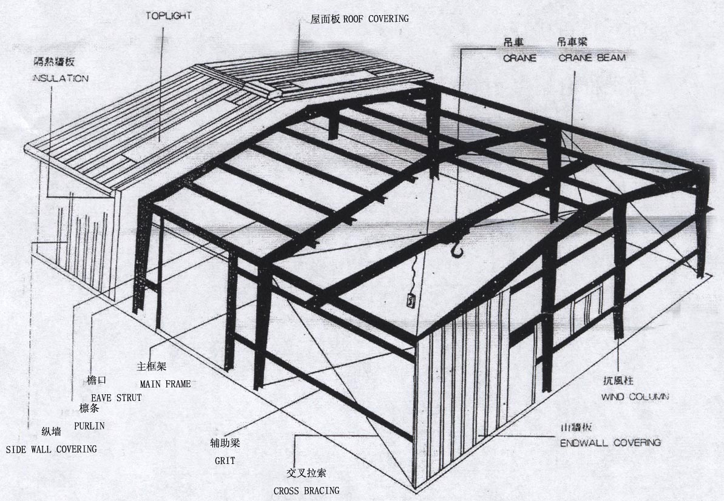

图2.4.3.3 门式刚架结构示意

2）安装工艺流程
各方验线验基准点
安装刚架柱测量标高位移垂偏
四根钢架柱形成一节间
安装刚架梁
二次测量校正刚架柱
初拧高强度螺栓
形成框架
再次测量校正刚架柱
安装下一节间
安装第三节间
测量放线验线
构件验收

各方验线验基准点
运至现场

安装刚架柱测量标高位移垂偏
安装下一节间
安装第三节间
附件配套

四根刚架柱形成一节间

安装刚架梁
檩条安装
二次测量校正刚架柱
拉撑安装
初拧高强度螺栓

终拧高强度螺栓

形成框架

再次测量校正刚架柱

3）刚架柱安装工艺：与单层钢柱安装方法相同
（1）柱顶标高调整，刚架柱标高调整时，先在柱身标定标高基准点，然后以水准仪测定其差值，调整螺母，当柱底板与柱基顶面高度大于50mm时，几条螺栓承受压力不够时可适当加斜垫铁，以防螺栓失稳。
（2）刚架柱垂直度精确校正；在初校正的基础上，安装刚架梁的同时还要跟踪校正刚架柱，当框架形成后，再校正一次，用缆风或柱间支撑固定。
4）刚架梁安装工艺：当前最大跨度为72m连跨，当中一根钢柱形成144m钢框架，由于制作、运输所限可将72m分成几段，到现场一般可拼成三段，用一台或两台起重机加可移动式拼装支架安装。
5）安装顺序：
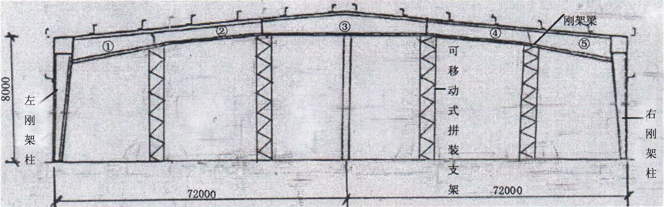
8000

图2.4.3.4 安装顺序
^{③}梁—^{②}梁高强度螺栓连接
^{③}梁—^{④}梁高强度螺栓连接
^{③}梁—^{④}梁高强度螺栓连接
③ ② ④
^{④}梁—^{⑤}梁—右刚架柱高强度螺栓连接
^{②}梁—^{①}梁左刚架柱高强度螺栓连接
⑤ 右刚架柱 ②
左刚架柱
重复安装刚架梁
安装檩条
形成刚度单元框架体系
5.大跨度预应力立体拱桁架安装
- 拱桁架现场组装
现场拱架整体组装，一榀拱架分为几段，以最重的拱架为主，分别在工厂拼装好，验收合格后运至现场，进行立式整体组装。组装胎架设置如下：
（1）胎架座于钢路基箱上，用钢垫板找平。
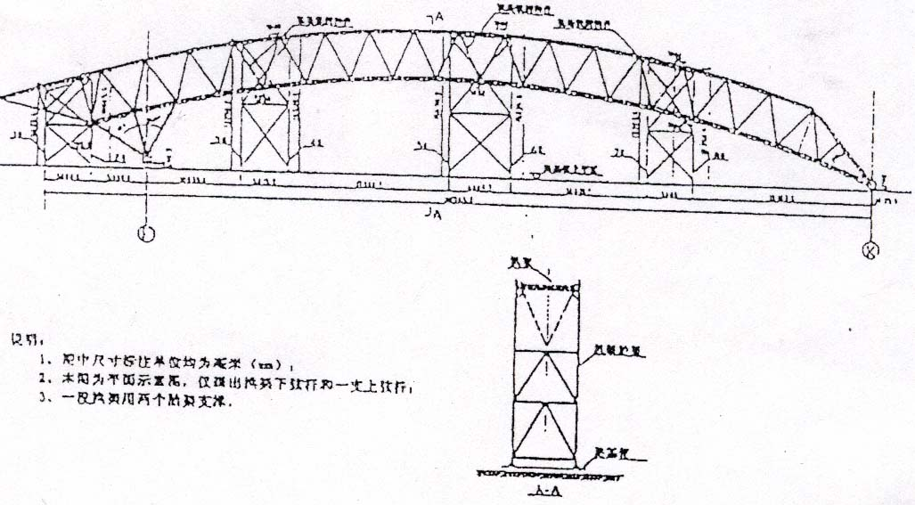
（2）为确保胎架有足够的支承强度，拱架按最大单段重量计，由几根立柱支撑。每个支点按静荷载吨位，安全系数取3，计算出每根立柱承载力，组装胎架如图2.4.3.5所示。
图2.4.3.5 拱桁架立面试拼
（3）胎架由测量人员测量定位，确认无误后，电焊固定。对每个支点进行水准测量，若发现支承座不在一个平面上时，钢板垫片垫平，并点焊固定。
（4）采用立式拼装法，便于拱架吊装，可提高安装的速度。
（5）如果采用卧式拼装法，便于拼装。但安装时必须采取多点整体吊装空中翻身90°。
2）吊点选择：采用一机或两机抬吊，立体拱桁架一般在100t左右，吊装高度较高，两支座标高差较大，所以两吊索为不等长度。吊点要满足以下条件：
（1）拱架各杆件，特别是挂点附近杆件的轴力较小，最大以不超过相应杆件抗拉（压）强度为原则。
（2）吊车起升高度能满足拱架吊高要求。
（3）吊索与水平线夹角不宜太小，一般为60°左右。
3）拱桁架安装工艺
（1）支座就位控制：为解决大型拱架就位后对钢柱水平推力，并产生位移。采取垫设3mm厚度的聚四氟板的方法，其摩擦系数为0.04，可保证支座自由滑移。对钢柱的推力引起的顶端侧向变形很小。
（2）拱架就位：为解决拱架就位产生位移，先就位高支座后就位低支座。在高支座处螺孔改为长圆孔。
（3）拱架校正：在拱架每侧设置2根缆风绳，用经纬仪平移法校正固定。
（4）檩架安装：先吊两端及中部檩架，固定后再吊其他檩架。
4）预应力：
有的拱架在设计上弦或下弦有预应力，根据设计要求，在起吊前须做预应力，也有的当拱架安装完毕形成整体框架结构体系，再进行预应力。
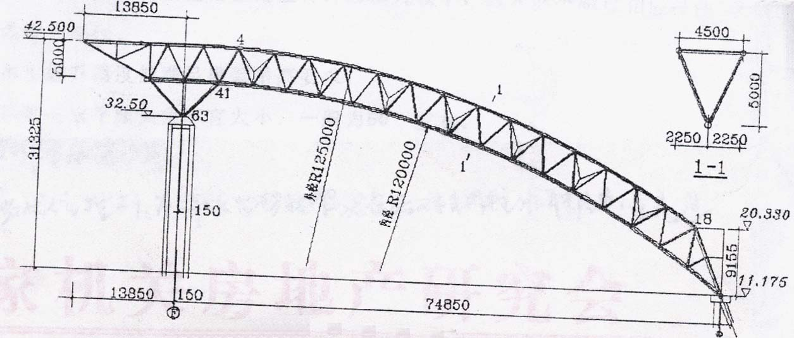

图2.4.3.6 拱架立面图
- 质量标准
详见《钢结构工程质量验收规范》GB50205—2001
- 成品保护
2.6.1吊装损坏的防腐底漆应补涂，以保护漆膜厚度能符合规定要求。
2.6.2钢构件堆放场地要坚硬，构件堆放支垫点要合理，以防构件变形。
2.6.3对已检测合格的焊缝及时刷上底漆保护
- 应注意的问题
2.7.1技术质量
1.柱基标高调整，建议采用螺栓微调方法，重点保证钢牛腿顶部标高值。
2.钢柱、吊车梁、钢屋架（门式刚架、立体拱桁架）的垂偏值，在允许偏差值以内。
3.钢柱采用无缆风校正时，要防止初偏值过大，柱倾倒造成事故。
2.7.2安全措施
1.根据工程特点，在施工以前要对吊装用的机械设备和索具、工具进行检查，如不符合安全规定不得使用。
2.现场用电必须严格执行GB50194—93、JGJ46—88等的规定，电工须持证上岗。
3.起重机的行驶路线必须坚实可靠，起重机不得停置在斜坡上工作，也不允许两个履带板一高一低。
4.严禁超载吊装，歪拉斜吊；要尽量避免满负荷行驶，构件摆动越大，超负荷就越多，就可能发生事故。双机抬吊各起重机荷载，不允许大于额定起重能力的80%。
5.进入施工现场必须戴安全帽，高空作业必须戴安全带，穿防滑鞋。
6.吊装作业时必须统一号令，明确指挥，密切配合。
7.高空操作人员使用的工具及安装用的零部件，应放入随身佩带的工具带内，不可随便向下丢掷。
8.钢构件应堆放整齐牢固，防止构件失稳伤人。
9.要搞好防火工作，氧气、乙炔要按规定存放使用。电焊、气割时要注意周围环境有无易燃物品后再进行工作，严防火灾发生。氧气瓶、乙炔瓶应分开存放，使用时要保持安全距离，安全距离应大于10m。
10.在施工以前应对高空作业人员进行身体检查，对患有不宜高空作业疾病（心脏病、高血压、贫血等）的人员不得安排高空作业。
11.做好防暑降温、防寒保暖和职工劳动保护工作，合理调整工作时间，合理发放劳动用品。
12.雨雪天气尽量不要进行高空作业，如需高空作业则必须采取必要的防滑、防寒和防冻措施。遇6级以上强风、浓雾等恶劣天气，不得进行露天攀登和悬空高处作业。
13.施工前应与当地气象部门联系，了解施工期的气象资料，提前做好防台风、防雨、防冻、防寒、防高温等措施。
14.基坑周边、无外脚手架的屋面、梁、吊车梁、拼装平台、柱顶工作平台等处应设临边防护栏杆。
15.对各种使人和物有坠落危险或危及人身安全的洞口，必须设置防护栏杆，必要时铺设安全网。
16.施工时尽量避免交叉作业，如不得不交叉作业时，不得在同一垂直方向上操作，下层作业的位置必须处于依上层高度确定的可能坠落范围之外，不符合上述条件的应设置安全防护层。
第三章 多层与高层钢结构安装施工工艺
适用范围：钢结构工程质量的好坏，除材料合格、制作精度高外，还要依靠合理安装工艺。
多层及高层钢结构工程：根据结构平面选择适当的位置，先做样板间成稳定结构，采用“节间综合法”：钢柱→柱间支撑（或剪力墙）→钢梁（主、次梁、隅撑）、由样板间向四周发展，或采用“分件流水法”安装。
- 材料要求
3.1.1一般要求
1.在多层与高层钢结构现场施工中，安装用的材料，如焊接材料、高强度螺栓、压型钢板、栓钉等应符合现行国家产品标准和设计要求。以及CO₂、C₂H₂、O₂等应符合焊接规程的要求。
2.多层与高层建筑钢结构的钢材，主要采用Q235的碳素结构钢和Q345的低合金高强度结构钢。其质量标准应分别符合我国现行国家标准《碳素结构钢》GB700和《低合金高强度结构钢》GB/T1591的规定。当有可靠根据时，可采用其它牌号的钢材。当设计文件采用其它牌号的结构钢时，应符合相对应的现行国家标准。
3.品种规格
钢型材有热轧成型的钢板和型钢，以及冷弯成型的薄壁型钢。
热轧钢板有：薄钢板（厚度为0.35～4mm）、厚钢板（厚度为4.5～6.0mm）、超厚钢板（厚度＞60mm），还有扁钢（厚度为4～60mm、宽度为30～200mm，比钢板宽度小）。
热轧型钢有：角钢、工字钢、槽钢、钢管等其它新型型钢。角钢分等边和不等边两种。工字钢有：普通工字钢、轻型工字钢和宽翼缘工字钢，其中宽翼缘工字钢在我国也称“H”型钢。槽钢分普通槽钢和轻型槽钢。钢管有无缝钢管和焊接钢管。
钢板和型钢表面允许有不妨碍检查表面缺陷的薄层氧化铁皮、铁锈、由于压入氧化铁皮脱落引起的不显著的粗燥和划痕、轧辊造成的网纹和其他局部缺陷，但凹凸度不得超过厚度负公差的一半。对低合金钢板和型钢的厚度还应保证不低于允许最小厚度。
钢板和型钢表面缺陷不允许采用焊补和堵塞处理，应用凿子或砂轮清理。清理处应平缓无棱角，清理深度不得超过钢板厚度负偏差的范围，对低合金钢还应保证不薄于其允许的最小厚度。
4.厚度方向性能钢板
随着多层与高层钢结构的蓬勃发展，焊接结构使用的钢板厚度有所增加，对钢材材性要求提出了新的内容——要求钢板在厚度方向有良好的抗层状撕裂性能，因而出现了新的钢材——厚度方向性能钢板。国家标准《厚度方向性能钢板》GB5313—85有这方面的专用规定。
3.1.2现场安装的材料准备
1.根据施工图，测算各主耗材料（如焊条、焊丝等）的数量，作好定货安排，确定进厂时间。
2.各施工工序所需临时支撑、钢结构拼装平台、脚手架支撑、安全防护、环境保护器材数量确认后，安排进厂制作及搭设。
3.根据现场施工安排，编制钢结构件进厂计划，安排制作、运输计划。对于特殊构件的运输，如放射性、腐蚀性等的，要作好相应的措施，并到当地的公安、消防部门登记；如超重、超长、超宽的构件，还应规定好吊耳的设置，并标出重心位置。
第二节 主要机具
在多层与高层钢结构施工中。常用主要机具有：塔式起重机、汽车式起重机、履带式起重机、交直流电焊机、CO₂气体保护焊机、空压机、碳弧气刨、砂轮机、超声波探伤仪、磁粉探伤、着色探伤、焊缝检查量规、大六角头和扭剪型高强度螺栓扳手、高强度螺栓初拧电动扳手、栓钉机、千斤顶、葫芦、卷扬机、滑车及滑车组、钢丝绳、索具、经纬仪、水准仪、全站仪等。
第三节 作业条件
3.3.1参加图纸会审，与业主、设计、监理充分沟通，确定钢结构各节点、构件分节细节及工厂制作图已完毕。
3.3.2根据结构深化图纸，验算钢结构框架安装时构件受力情况，科学地预计其可能的变形情况，并采取相应合理的技术措施来保证钢结构安装的顺利进行。
3.3.3各专项工种施工工艺确定，编制具体的吊装方案、测量监控方案、焊接及无损检测方案、高强度螺栓施工方案、塔吊装拆方案、临时用电用水方案、质量安全环保方案审核完成。
3.3.4组织必要工艺试验，如焊接工艺试验、压型钢板施工及栓钉焊接检测工艺试验。尤其是对新工艺、新材料，要做好工艺试验，作为指导生产的依据。对于栓钉焊接工艺试验，根据栓钉的直径、长度及是穿透压型钢板焊还是直接打在钢梁等支撑点上的栓钉焊接，要做相应的电流大小、通电时间长短的调试。对于高强度螺栓，要做好高强度螺栓连接副和抗滑移系数的检测合格。
3.3.5对土建单位做的钢筋混凝土基础进行测量技术复核，如轴线、标高。如螺栓预埋是钢结构施工前由土建单位已完成的，还需复核每个螺栓的轴线、标高，对超过规范要求的，必须采取相应的补救措施已完成。
3.3.6对现场周边交通状况进行调查，确定大型设备及钢构件进厂路线。
3.3.7施工临时用电用水铺设到位。
3.3.8劳动力进场
所有生产工人都要进行上岗前培训，取得相应资质的上岗证书，做到持证上岗。尤其是焊工、起重工、塔吊操作工、塔吊指挥工等特殊工种。
3.3.9施工机具安装调试验收合格。
3.3.10构件进场：按吊装进度计划配套进厂，运至现场指定地点，构件进厂验收检查。
3.3.11对周边的相关部门进行协调，如治安、交通、绿化、环保、文保、电力、气象等。并到当地的气象部门去了解以往年份每天的气象资料，做好防台风、防雨、防冻、防寒、防高温等措施。
第四节 操作工艺
3.4.1工艺流程

放线及验线
（轴线、标高）
钢构件运至中转仓库
检查吊装设备、工具数量及完好情况
构件分类、检查配套
高强度螺栓及摩擦面复试

准备工作
检修构件
特殊工种复试：焊工、超探工、起重工、塔吊工、测量工等

按吊装顺序运至现场
分类堆放

检查吊装设备、工具数量及完好情况
预埋螺栓验收及钢筋混凝土基础面处理

构件中心线及标高线
安装操作吊栏及通道

安装柱、梁核心框架
调整标高、轴线、坐标、垂直度，全站仪经纬仪、水准仪跟踪观测
安装操作吊栏及通道

高强度螺栓初拧、终拧
提出校正复测记录
对超差进行校正

柱与柱节点焊接
框架整体校正
碳弧气刨

梁与柱、梁与梁
节点焊接
焊接顺序：上层→下层→中层

超声波探伤
提出焊缝超声波探伤报告

零星构件(隅撑)安装
提出校正复测记录
对超差进行校正
不合格
合格

安装压型钢板

焊接、栓钉、螺栓

塔式起重机爬升

下一节流水段准备工作

图1.6.1 多层与高层钢结构安装工艺流程图
3.4.2操作工艺
1.钢结构吊装顺序
多层与高层钢结构吊装一般需划分吊装作业区域，钢结构吊装按划分的区域，平行顺序同时进行。当一片区吊装完毕后，即进行测量、校正、高强度螺栓初拧等工序，待几个片区安装完毕后，对整体再进行测量、校正、高强度螺栓终拧、焊接。焊后复测完，接着进行下一节钢柱的吊装。并根据现场实际情况进行本层压型钢板吊放和部分铺设工作等。
2.螺栓预埋
螺栓预埋很关键，柱位置的准确性取决于预埋螺栓位置的准确性。预埋螺栓标高偏差控制在+5mm以内，定位轴线的偏差控制在±2mm。
3.钢柱安装工艺
第一节钢柱吊装
1）吊点设置：
吊点位置及吊点数，根据钢柱形状、断面、长度、起重机性能等具体情况确定。
一般钢柱弹性和刚性都很好，吊点采用一点正吊。吊点设置在柱顶处，柱身竖直，吊点通过柱重心位置，易于起吊、对线、校正。
2）起吊方法
（1）多层与高层钢结构工程中，钢柱一般采用单机起吊，对于特殊或超重的构件，也可采取双机抬吊，双机抬吊应注意的事项：①尽量选用同类型起重机；②根据起重机能力，对起吊点进行荷载分配；③各起重机的荷载不宜超过其相应起重能力的80%；④在操作过程中，要互相配合，动作协调，如采用铁扁担起吊，尽量使铁扁担保持平衡，倾斜角度小，以防一台起重机失重而使另一台起重机超载，造成安全事故；⑤信号指挥，分指挥必须听从总指挥。
（2）起吊时钢柱必须垂直，尽量做到回转扶直，根部不拖。起吊回转过程中应注意避免同其他已吊好的构件相碰撞，吊索应有一定的有效高度。
（3）第一节钢柱是安装在柱基上的，钢柱安装前应将登高爬梯和挂篮等挂设在钢柱预定位置并绑扎牢固，起吊就位后临时固定地脚螺栓，校正垂直度。钢柱两侧装有临时固定用的连接板，上节钢柱对准下节钢柱柱顶中心线后，即用螺栓固定连接板做临时固定。
（4）钢柱安装到位，对准轴线，必须等地脚螺栓固定后才能松开吊索。
3）钢柱校正
钢柱校正要做三件工作：柱基标高调整，柱基轴线调整，柱身垂直度校正。
（1）柱基标高调整
放上钢柱后，利用柱底板下的螺母或标高调整块控制钢柱的标高（因为有些钢柱过重，螺栓和螺母无法承受其重量，故柱底板下需加设标高调整块——钢板调整标高），精度可达到±1mm以内。柱底板下预留的空隙，可以用高强度、微膨胀、无收缩沙浆以捻浆法填实。如图3.4.2.1所示。当使用螺母作为调整柱底板标高时，应对地脚螺栓的强度和刚度进行计算。
现在有很多高层钢结构地下室部分钢柱是劲性钢柱，钢柱的周围都布满了钢筋，调整标高和轴线时，都要适当地将钢筋梳理开，才能进行，工作起来较困难些。
图3.4.2.1 柱基标高调整示意
（2）第一节柱底轴线调整
对线方法：在起重机不松钩的情况下，将柱底板上的四个点与钢柱的控制轴线对齐缓慢降落至设计标高位置。如果这四个点与钢柱的控制轴线有微小偏差，可借线。
（3）第一节柱身垂直度校正
采用缆风绳校正方法。用两台呈90⁰的经纬仪找垂直。在校正过程中，不断微调柱底板下螺母，直至校正完毕，将柱底板上面的两个螺母拧上，缆风绳松开不受力，柱身呈自由状态，再用经纬仪复核，如有微小偏差，在重复上述过程，直至无误，将上螺母拧紧。
地脚螺栓上螺母一般用双螺母，可在螺母拧紧后，将螺母与螺杆焊实。
（4）柱顶标高调整和其它节框架钢柱标高控制
柱顶标高调整和其它节框架钢柱标高控制可以用两种方法：一是按相对标高安装，另一种是按设计标高安装，一般采用相对标高安装。钢柱吊装就位后，用大六角高强度螺栓固定连接上下钢柱的连接耳板，但不能拧的太紧，通过起重机起吊，撬棍可微调柱间间隙。量取上下柱顶预先标定得标高值，符合要求后打入钢楔、点焊限制钢柱下落，考虑到焊缝及压缩变形，标高偏差调整至4mm以内。
（5）第二节柱轴线调整
为使上下柱不出现错口，尽量作到上下柱中心线重合。如有偏差，钢柱中心线偏差调整每次3mm以内，如偏差过大分2～3次调整。
注意：每一节钢柱的定位轴线决不允许使用下一节钢柱的定位轴线，应从地面控制线引至高空，以保证每节钢柱安装正确无误，避免产生过大的积累误差。
（6）第二节钢柱垂直度校正
钢柱垂直度校正的重点是对钢柱有关尺寸预检，即对影响钢柱垂直度因素的预先控制。
经验值测定：梁与柱一般焊缝收缩值小于2mm；柱与柱焊缝收缩值一般在3.5mm。
为确保钢结构整体安装质量精度，在每层都要选择一个标准框架结构体（或剪力筒），依次向外发展安装。
安装标准化框架的原则：指建筑物核心部分，几根标准柱能组成不可变的框架结构，便于其它柱安装及流水段的划分。
标准柱的垂直度校正：采用两台经纬仪对钢柱及钢梁安装跟踪观测。钢柱垂直度校正可分两步。
第一步，采用无缆风绳校正。在钢柱偏斜方向的一侧打入钢楔或顶升千斤顶。
注意：临时连接耳板的螺栓孔应比螺栓直径大4mm，利用螺栓孔扩大足够余量调节钢柱制作误差-1～+5mm。
第二步：将标准框架体的梁安装上。先安装上层梁，再安装中、下层梁，安装过程会对柱垂直度有影响，可采用钢丝绳缆索（只适宜跨内柱）、千斤顶、钢楔和手拉葫芦进行，其它框架柱依标准框架体向四周发展，其做法与上同。
- 框架梁安装工艺
（1）钢梁安装采用两点吊。
（2）钢梁吊装宜采用专用卡具，而且必须保证钢梁在起吊后为水平状态。
（3）一节柱一般有2层、3层或4层梁，原则上竖向构件由上向下逐件安装，由于上部和周边都处于自由状态，易于安装且保证质量。一般在钢结构安装实际操作中，同一列柱的钢梁从中间跨开始对称地向两端扩展安装，同一跨钢梁，先安装上层梁再安装中下层梁。
（4）在安装柱与柱之间的主梁时，会把柱与柱之间的开档撑开或缩小。测量必须跟踪校正，预留偏差值，留出节点焊接收缩量。
（5）柱与柱节点和梁与柱节点的焊接，以互相协调为好。一般可以先焊一节柱的顶层梁，再从下向上焊接各层梁与柱的节点。柱与柱的节点可以先焊，也可以后焊。
（6）次梁根据实际施工情况一层一层安装完成。
5）柱底灌浆
在第一节柱及柱间钢梁安装完成后，即可进行柱底灌浆。
6）补漆
补漆为人工涂刷，在钢结构按设计安装就位后进行。
补漆前应清渣、除锈、去油污，自然风干，并经检查合格。
7）测量工艺
（1）主要工作内容：多层与高层钢结构安装阶段的测量放线工作（包括控制网的建立，平面轴线控制点的竖向投递，柱顶平面放线，悬吊钢尺传递标高，平面形状复杂钢结构坐标测量，钢结构安装变形监控等）。
（2）作业条件
①设计图纸的审核，并与设计进行充分沟通。
②测量定位依据点的交接与校测。
③测量器具的鉴定与检校。
④测量方案的编制与数据准备。
（3）测量器具的检定与检验
为达到正确的符合精度要求的测量成果，全站仪、经纬仪、水平仪、铅直仪、钢尺等施工测量前必须经计量部门检定。除按规定周期进行检定外，在周期内的全站仪、经纬仪、铅直仪等主要有关轴线关系的，还应每2～3个月定期检校。
全站仪：宜采用精度为2S、3+3PPM级全站仪。如瑞士WILD、日本TOPCON、SOKKIA等厂生产的高精度全站仪。
经纬仪：采用精度为2S级的光学经纬仪，如是超高层钢结构，宜采用电子经纬仪，其精度宜在1/200000之内。
水准仪：按国家三、四等水准测量及工程水准测量的精度要求，其精度为±3mm/km。
钢卷尺：土建、钢结构制作、钢结构安装、监理等单位的钢卷尺，应统一购买通过标准计量部门校准的钢卷尺。
使用钢卷尺时，应注意检定时的尺长改正数，如温度、拉力、挠度等，进行尺长改正。
（4）建筑物测量验线
钢结构安装前，土建部门已做完基础，为确保钢结构安装质量，进场后首先要求土建部门提供建筑物轴线、标高及其轴线基准点、标高基准点，依此进行复测轴线及标高。
①轴线复测：复测方法根据建筑物平面形状不同而采取不同的方法。宜选用全站仪进行。
矩形建筑物的验线宜选用直角坐标法。
任意形状建筑物的验线宜选用极坐标法。
对于不便量距的点位，宜选用角度（方向）交会法。
②验线部位：定位依据桩位及定位条件。
建筑物平面控制图、主轴线及其控制桩。
建筑物标高控制网及0.000标高线。
控制网及定位轴线中的最弱部位。
建筑物平面控制网主要技术指标见表3.4.2.1。
表3.4.2.1 建筑物平面控制网主要技术指标
等级 | 适 用 范 围 | 测角中误差（秒） | 边长相对中误差
1 | 钢结构高层、超高层建筑 | ±9 | 1/24000
2 | 钢结构多层建筑 | ±12 | 1/15000
③误差处理：
验线成果与原放线成果两者之差略小于或等于1/1.414限差时，可不必改正放线成果或取两者的平均值。
验线成果与原放线成果两者之差超过1/1.414限差时，原则上不予验收，尤其是关键部位。若次要部位可令其局部返工。
（5）测量控制网的建立与传递
建立基准控制点：
根据施工现场条件，建筑物测量基准点有两种测设方法。
一种方法是将测量基准点设在建筑物外部，俗称外控法，它适用于场地开阔的工地。根据建筑物平面形状，在轴线延长线上设立控制点，控制点一般距建筑物0.8～1.5H（H为建筑物高度）处。每点引出两条交会的线，组成控制网，并设立半永久性控制桩。建筑物垂直度的传递都从该控制桩引向高空。
另一种测设方法是将测量控制基准点设在建筑物内部，俗称内控法。它适用于场地狭窄，无法在场外建立基准点的工地。控制点的多少根据建筑物平面形状决定。当从地面或底层把基准线引至高空楼面时，遇到楼板要留孔洞，最后修补该孔洞。
上述基准控制点测设方法可混合使用。
①建立复测制度。要求控制网的测距相对中误差小于l/25000，测角中误差小于2秒。
②各控制桩要有防止碰损的保护措施。设立控制网，提高测量精度。基准点处宜用预埋钢板，埋设在混凝土里。并在旁边做好醒目的标志。
（6）平面轴线控制点的竖向传递
地下部分：一般高层钢结构工程中，均有地下部分1～6层左右，对地下部分可采用外控法。建立井字形控制点，组成一个平面控制格网，并测设出纵横轴线。
地上部分：控制点的竖向传递采用内控法，投递仪器采用激光铅直仪。在地下部分钢结构工程施工完成后，利用全站仪，将地下部分的外控点引测到±0.000m层楼面，在±0.000m层楼面形成井字形内控点。在设置内控点时，为保证控制点间相互通视和向上传递，应避开柱梁位置。在把外控点向内控点的引测过程中，其引测必须符合国家标准工程测量规范中相关规定。地上部分控制点的向上传递过程是：在控制点架设激光铅直仪，精密对中整平；在控制点的正上方，在传递控制点的楼层预留孔300mm×300mm上放置一块有机玻璃做成的激光接收靶，通过移动激光接收靶即将控制点传递到施工作业楼层上；然后在传递好的控制点上架设仪器，复测传递好的控制点，当楼层超过100m时，激光接收靶上的点不清楚，可采用接力办法传递，其传递的控制点必须符合国家标准工程测量规范中的相关规定。
（7）柱顶轴线（坐标）测量
利用传递上来的控制点，通过全站仪或经纬仪进行平面控制网放线，把轴线（坐标）放到柱顶上。
（8）悬吊钢尺传递标高
①利用标高控制点，采用水准仪和钢尺测量的方法引测。
②多层与高层钢结构工程一般用相对标高法进行测量控制。
③根据外围原始控制点的标高，用水准仪引测水准点至外围框架钢柱处，在建筑物首层外围钢柱处确定+1.000m标高控制点，并做好标记。
④从作好标记并经过复测合格的标高点处，用50m标准钢尺垂直向上量至各施工层，在同一层的标高点应检测相互闭合，闭合后的标高点则作为该施工层标高测量的后视点并作好标记。
⑤当超过钢尺长度时，另布设标高起始点，作为向上传递的依据。
（9）钢柱垂直度测量
①钢柱吊装时，钢柱垂直度测量一般选用经纬仪。用两台经纬仪分别架设在引出的轴线上，对钢柱进行测量校正。当轴线上有其它的障碍物阻挡时，可将仪器偏离轴线150mm以内。
②钢柱安装测量工艺流程
轴线激光点投测
闭合、测量、放线
柱顶标高测量
确定柱顶位移值超偏处理
抄平结果与下节柱
预检数据综合处理
吊装钢柱、跟踪校正垂直度
柱垂直度校正、高强度螺栓初拧、终拧
整理吊装测量记录，
确定施焊顺序及特殊部位处理方法
施焊中跟踪测量
焊接合格后柱轴线偏差测量
验 收
提供下节钢柱预控数据
③钢结构安装工程中的测量顺序
测量、安装、高强度螺栓安装与紧固、焊接四大工序的协同配合是高层钢结构安装工程质量的控制要素，而钢结构安装工程的核心是安装过程中的测量工作。
a）初校。初校是钢柱就位中心线的控制和调整，调整钢柱扭曲、垂偏、标高等综合安装尺寸的需要。
b）重校。在某一施工区域框架形成后，应进行重校，对柱的垂直度偏差，梁的水平度偏差进行全面的调整，使柱的垂直度偏差，梁的水平度偏差达到规定标准。
c）高强度螺栓终拧后的复校。在高强度螺栓终拧以后应进行复校，其目的是掌握在高强度螺栓终拧时钢柱发生的垂直度变化。这时的变化只有考虑用焊接焊接顺序来调整。
d）焊后测量，在焊接达到验收标准以后,对焊接后的钢框架柱及梁进行全面的测量，编制单元柱（节柱）实测资料，确定下一节钢结构构件吊装的预控数据。
e）通过以上钢结构安装测量程序的运行，测量要求的贯彻、测量顺序的执行，使钢结构安装的质量自始至终都处于受控状态，以达到不断提高钢结构安装质量的目的。
8）逆作法施工工艺
（1）适用范围：适用高层及超高层钢结构地下室工程。
（2）基本原理：利用支承钢柱与地下连续墙作为垂直承重结构，由地面向下挖土并施工各层地下室楼板，此顶板兼作地下连续墙的支撑体系。同时，利用此支撑柱承重，施工地上各层钢结构，从而实现地下地上两个方面同时施工。
（3）主要优点：
①支护墙与结构墙合一，支撑与楼板合一，工程成本低。
②地上结构与地下结构同时施工，工期短。
③支护体系就是永久地下室，刚度大，挖土过程中变形小，环境安全更有保证。
（4）逆做法施工工艺流程：图3.4.2.2。
测量放线（轴线、标高）

桩基成孔
浇桩砼

养 护
安装固定平台
钢柱拼装焊接
浇注基砼
测量放线
地下钢柱安装

校正（标高、偏移）

回填土到自然地坪
挖地下一层梁下土

安装地下一层梁

安装地下一层四周支撑
地下一层楼板砼

养 护

安装地下二层梁及四周支撑
±0.00测量放线
地下挖土
安装地上钢柱

打底板砼
安装首、二、三层梁

养 护
继续安装地上钢柱钢梁
依据地上承重决定地上结构施工速度
浇地上一层楼板砼
图3.4.2.2 逆作法施工工艺流程

（5）施工工艺
高层及超高层钢结构逆作法施工，一般以地下一层为向上向下施工的分界线。
①施工顺序各工况图解见图3.4.2.3a，b，c，d，e。
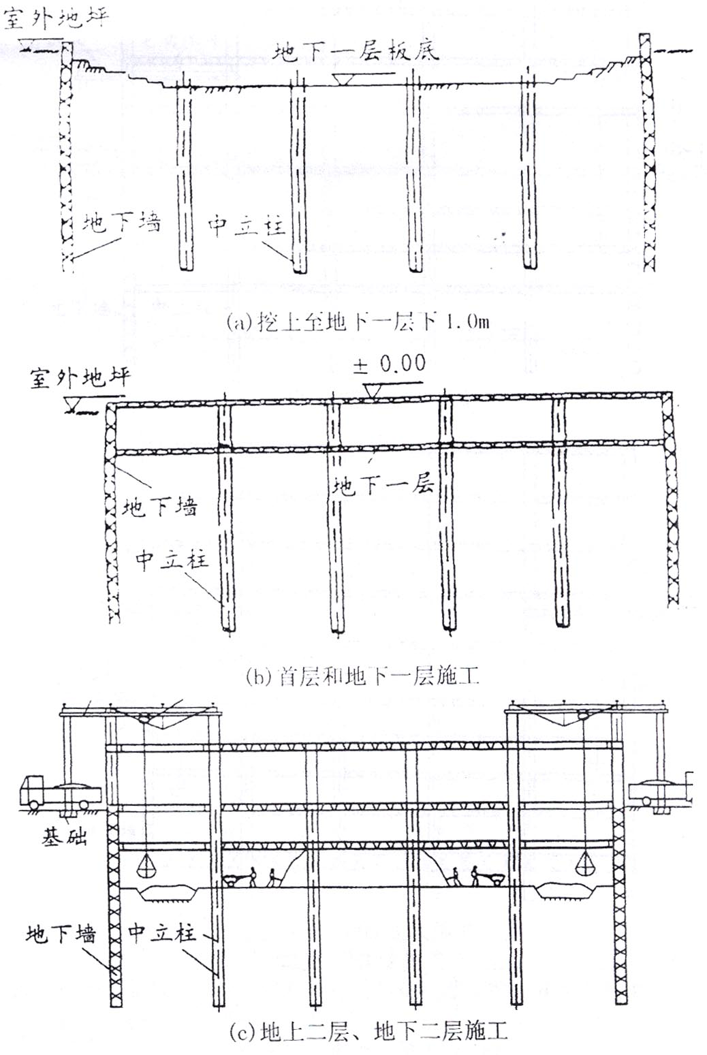

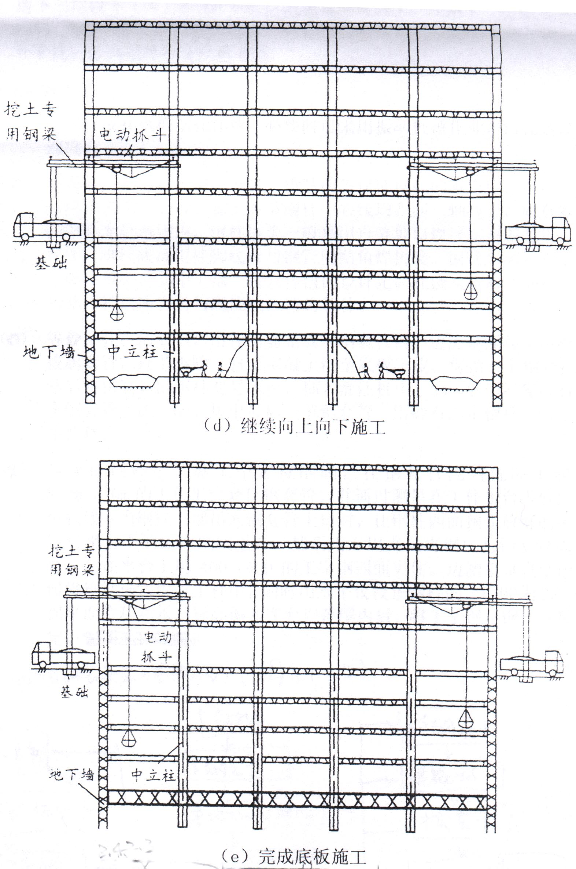

图3.4.2.3 逆作法施工工况图
②现场拼装基础钢柱，将基础柱（与钻孔灌注桩一并）立起来。安装偏差：高差＜15mm，水平位移＜30mm。
③将表层土挖去，开挖深度为地下一层下反1m。
④焊接首层和地下一层钢柱及主梁拼装用剪力板，接着将首层及地下一层钢柱（主、次梁）安装完毕，铺压型钢板，随后浇注混凝土使首层及地下一层为水平支撑体系与连续墙连成整体。同时，预留好施工洞口作为以后施工垂直运输通道。
⑤地下二层以下（含）和±0.000以上工程同时施工。在地下三层钢梁安装同时，地下四层、五层的土方工程依据钢结构安装工序进行作业，避免相互干扰。按此循环直至底板下皮。
⑥柱安装工艺
a）地下钢柱安装工艺流程：（图3.4.2.4）
钻 孔

下钢套管
安装钢平台
放钢筋
至地下设计标高
浇混凝土
测定位轴线
地下钢柱拼装
拔套管
放固定工字钢
地下钢柱安装
钢柱校正（轴线、标高）
底版混凝土浇至底板下皮标高
填级配砂石固定钢柱

图3.4.2.4 地下钢柱安装工艺流程
b）采用桩成孔机械钻孔作业，必要时可采用震动桩锤作业，钻孔到设计深度。
c）在现场工作平台上拼装钢柱。拼装前为保证钢柱的垂直度，在每节钢柱四面放出中心线。要求各节钢柱中心线均在同一轴线上，如有偏差控制在允许范围内。钢柱接头一般采用直缝坡口焊接，不需要超声波探伤。钢柱底部用柱脚底板与钢管用贴脚焊拼接。钢管全部插入混凝土灌注桩中，其中上部一段具体值由设计定。在浇注混凝土底板时，将其保护层凿去再与现浇底板连为整体。
d）等钻孔桩清底后，吊入钢筋笼放入钢套管内。边浇注混凝土边慢慢拔起套管，逐节拆除，直至混凝土浇至底板下皮，保留一节钢套管。然后将拼装好的钢柱对号入座，插入灌注桩中。24h后用级配砂土填实钢套管空隙，随后拔出最后一节钢套管。用砂石固定钢柱，防止发生位移。
e）为保证钢柱吊装施工中定位标准，在钢套管浇注混凝土前将3.0m×3.0m的工作平台套住钢套管，并通过测量在工作平台上放出定位轴线。当钢柱下部吊入钢套管上口时，让钢柱四面预先放好的中心线与平台上的定位轴线重合。然后用专用夹具将钢柱与钢套管固定好，并在平台上用400×400的工字钢四面夹住。边测量垂直度边慢慢将钢柱送入混凝土柱中，同时用水平仪校正钢柱的±0.00标高。确保平面位移和水平标高偏差在允许范围内后，将工字钢与钢柱点焊固定。
⑦地下钢梁安装工艺：
a）安装工艺流程图（如图3.4.2.5）
钢梁进厂尺寸复验

首层倒运到料口

坡道溜放下料
飞放钢梁
塔吊垂直放料
水平运输

表面泥沙清理

主梁安装
次梁安装

悬挂上层吊点
双机抬吊
三脚架吊边梁
采用挂钩抱卡
独角炮吊装

调梁（错口）

焊接、探伤和隐检
图3.4.2.5 逆作法地下钢梁安装工艺流程图

b）倒运：安装时利用现场塔吊将构件倒运至施工工段最近的料口。
c）垂直运输（飞放梁）：对靠近塔吊的料口，可利用塔吊垂直吊放，等钢梁吊放到接近开挖面时用卷扬机导向斜拉平放，对因土建开挖使料口成崖面，利用料口的上层结构钻孔设吊点，采用飞放梁法。飞梁时，主吊用一台卷扬机，吊点滑车钢丝绳为双绳；梁的后面用一台卷扬机牵拉以免梁斜拉时冲击过快或钢丝绳拉断；当梁在料口垂直方向时，拆掉后面的拉绳用主吊卷扬机直接放下去。
d）水平运输：水平运输是地下室逆作法施工中最困难的环节，每层运输都有不同的特点，根据不同特点，因地制宜采用不同方法。
e）就位：钢梁的就位根据不同的情况和位置，采用不同工艺。
第五节 质量标准
详见《钢结构工程质量验收规范》GB50205—2001
第六节 成品保护
3.6.1高强度螺栓、栓钉、焊条、焊丝等，要求以上成品堆放在库房的货架上，最多不超过四层。
3.6.2要求场地平整、牢固、干净、干燥，钢构件堆放分类堆放整齐，下垫枕木，叠层堆放也要求垫枕木，并要求做到防止变形、牢固、防锈蚀。
3.6.3不得对已完工构件任意焊割，空中堆物，对施工完毕并经检验合格的焊缝、节点板处马上进行清理，并按要求进行封闭。
第七节 应注意的问题
3.7.1技术质量
1.在多层与高层钢结构工程现场施工中，吊装机具的选择，吊装方案、测量监控方案、焊接方案等的确定尤为关键。
2.对焊接节点处必须严格按无损检测方案进行检测，必须作好高强度螺栓连接副和高强度螺栓连接件抗滑移系数的试验报告。对钢结构安装的每一步都应作好测量监控。
3.7.2安全措施
1.攀登和悬空作业人员，必须经过专业培训及专业考试合格，持证上岗，并必须定期进行专业知识考核和体格检查。
2.施工中对高空作业的安全技术措施，发现有缺陷和隐患时，应及时解决；危及人身安全时，必须停止作业。
3.雨天和雪天进行高空作业时，必须采取可靠的防滑、防寒和防冻措施。对于水、冰、霜、雪均应及时清除。
4.防护栏杆具体做法及技术要求，应符合《建筑施工高处作业安全技术规程》JGJ80-91有关规定。
5.洞口防护设施具体做法及技术要求，应符合《建筑施工高处作业安全技术规程》JGJ80-91有关规定。
6.钢柱安装登高时，应使用钢挂梯或设置在钢柱上的爬梯。钢柱安装时应使用梯子或操作台。
7.登高安装钢梁时，应视钢梁高度，在两端设置挂梯或搭设钢管脚手架。
8.悬空作业人员，必须戴好安全带。
9.结构安装过程中，各工种进行上下立体交叉作业时，不得在同一垂直方向上操作。
10.起重机的行驶道路，必须坚实可靠。
11.严禁超载吊装。
12.禁止斜吊。
13.双机抬吊，要根据起重机的起重能力进行合理的负荷分配（每台起重机的负荷不应超过其安全负荷的80%），并在操作时要统一指挥。
14.绑扎构件的吊索须经过计算，所有起重工具，应定期进行检查，对损坏的作出鉴定。
15.过大的风载会造成起重机倾覆，工作完毕轨道两端设夹轨钳，遇有台风警报，塔式起重机应拉好缆风。
16.塔式起重机应安有起重量限位器、高度限位器、幅度指示器、行程开关等，防止安全装置失灵而造成事故。
17.群塔作业，两台起重机之间的最小距离，应保证在最不利位置时，任一台的起重臂不会与另一台的塔身、塔顶相碰，并至少有2m的安全距离；应避免两台起重臂在垂直位置相交。
18.为防止高处坠落，操作人员在进行高处作业时，必须正确使用安全带。
19.在雨季、冬季里，构件上常因潮湿或积有冰雪而容易使操作人员滑倒，采取清扫积雪后再安装，高空作业人员必须穿防滑鞋方可操作。
20.地面操作人员必须戴安全帽。
21.高空作业人员使用的工具及安全带的零部件，应放入随身携带的工具袋内，不可随便向下丢掷。
22.在高空用气割或电焊切割时，应采取措施防止割下的金属或火花落下伤人。
23.使用塔式起重机或长吊杆的其它类型起重机时，应有避雷防触电设施。
24.各种起重机严禁在架空输电线路下面工作，在通过架空输电线路时，应将起重臂落下，并确保与架空输电线的垂直距离。严禁带电作业。
25.氧乙炔瓶放置安全距离应大于10M。
26.使用电气设备和化学危险物品，必须符合技术规范和操作规程，严格防火措施、确保安全，禁止违章作业。
第四章 金属压型钢板安装施工工艺
适用范围：适用于建筑钢结构楼板的永久性支承模板。它既是楼盖的永久性支承模板，根据设计它还可以与现浇混凝土层共同工作，是建筑物的永久组成部分，习惯称之为结构楼承板。本工艺标准适用于结构楼承板的施工。
第一节 材料要求
4.1.1压型钢板是结构构件。一般采用国家现行《碳素结构钢》（GB700-88）中规定的：压型钢板的基板，应保证抗拉强度、屈服强度、延伸率、冷弯试验合格，以及硫（S）、磷（P）的极限含量。焊接时，保证碳（C）的极限含量，其化学成份与物理力学性能需满足要求。压型钢板宜采用镀锌卷板，两面镀锌层含锌量275g/m²，基板厚度为0.75～2.0mm。
4.1.2建筑工程上使用的压型钢板的尺寸、外形、重量及允许偏差应符合《建筑用压型钢板》GB/T12755-91的要求；
压型钢板宜采用镀锌卷板，两面镀锌层含锌量275g/m²，基板厚度为0.75～2.0mm.压型钢板外形见图4.1.2.1

（a） （b）
图4.1.2.1 压型钢板
（a）封闭式压型钢版； （b）开口式压型钢板
4.1.3由于压型板在建筑用于楼板永久性支承模板并和钢筋混凝土叠合共同工作，因此我们不仅要求其力学、防腐性能，而且要求有必要的防火能力满足设计和规范的要求。
4.1.4压型板施工使用的焊接材料，焊条为E43хх型。
- 主要机具
4．2．1压型钢板安装所需起吊机械，由钢结构安装确定。压型板施工的专用机具有压型钢板电焊机，其他施工机具有手提式或其他小型焊机、空气等离子弧切割机、云石机、手提式砂轮机、钣工剪刀等。（见表：4.2.1.1）
表4.2.1.1 压型钢板安装工程主要机具
序号 | 机具名称 | 型号 | 单位 | 数量 | 备注
1 | 空气等离子弧切割机 |  | 台 | 使用数量根据具体工程确定 | 切割压型钢板或封口板
2 | 空气压缩机 |  | 台 | 使用数量根据具体工程确定 | 供压缩空气于切割机
3 | 手工电弧焊 |  | 台 | 使用数量根据具体工程确定 | 用于焊接
4 | 经纬仪 |  | 台 | 使用数量根据具体工程确定 | 放线测量
5 | 水平仪 |  | 台 | 使用数量根据具体工程确定 | 放线测量
6 | 钢尺 |  | 把 | 使用数量根据具体工程确定 | 量距
7 | 盒尺 |  | 盒 | 使用数量根据具体工程确定 | 量距
8 | 钢板直尺 |  | 把 | 使用数量根据具体工程确定 | 下料量距
9 | 钢直角尺 |  | 把 | 使用数量根据具体工程确定 | 下料量距
10 | 水平标尺 |  | 把 | 使用数量根据具体工程确定 | 检查平整度
11 | 游标卡尺 |  | 把 | 使用数量根据具体工程确定 | 检查压型钢板厚度
12 | 手锤 |  | 把 | 使用数量根据具体工程确定 | 安装
13 | 记号笔 |  | 盒 | 使用数量根据具体工程确定 | 划线
14 | 钢板对口钳 |  | 把 | 使用数量根据具体工程确定 | 压紧压型钢板
15 | 墨斗 |  | 盒 | 使用数量根据具体工程确定 | 放线
16 | 铅丝 |  | Kg | 使用数量根据具体工程确定 | 调直板拉线
17 | 塞尺 |  | 把 | 使用数量根据具体工程确定 | 检查板缝
18 | 铁圆规 |  | 把 | 使用数量根据具体工程确定 | 压型板开孔
19 | 角度尺 |  | 把 | 使用数量根据具体工程确定 | 下料
20 | 吊具 |  | 套 | 使用数量根据具体工程确定
21 | 吊笼 |  | 个 | 使用数量根据具体工程确定 | 装配料用
22 | 对讲机 |  | 对 | 使用数量根据具体工程确定 | 装配料用

- 作业条件
4.3.1压型板施工之前应及时办理有关楼层的钢结构安装、焊接、节点处高强度螺栓、油漆等工程的施工隐蔽验收；
4.3.2压型钢板的有关材质复验和有关试验鉴定已经完成；
4.3.3根据施工组织设计要求的安全措施落实到位，高空行走马道绑扎稳妥牢靠之后才可以开始压型板的施工；
4.3.4安装压型钢板的相邻梁间距大于压型板允许承载的最大跨度的两梁之间应根据施工组织设计的要求搭设支顶架。
- 操作工艺
4.4.1工艺流程

施工准备

绘制压型钢板排版、统计构件

钢结构安装检查验收
压型钢板加工 配件加工
（试验鉴定）
放压型钢板安装位置线
交验、运输、入库
交验、运输、入库
反 搭设支顶架 抽 检
馈 抽 检
压型钢板分层、分区配料 分层、分区吊
至安装区
不合格 合 格 起吊至安装区
钢柱边、支托
铺设临时马道 角钢放线、安
装 焊 接

铺设压型钢板 边角处下料

调直、压实、点焊

自 检

不合格 合格 栓钉放线、焊接
割开磨平
焊接 放封边板安装线

专业人员检查合格 封边板、边角处下料
安装、焊接封边板、堵头板
安装焊接 清理现场
堵头板
资料及分层验收 自检合格

压型钢板安装工艺流程图

4.4.2操作工艺
1.压型钢板在装、卸、安装中严禁用钢丝绳捆绑直接起吊，运输及堆放应有足够支点，以防变形；
2.铺设前对弯曲变形者应校正好；
3.钢梁顶面要保持清洁，严防潮湿及涂刷油漆未干。
4.下料、切孔采用等离子弧切割机操作，严禁用乙炔氧气切割。大孔洞四周应补强；
5.是否需支搭临时的支顶架由施工组织设计确定。如搭设应待混凝土达到一定强度后方可拆除；
6.压型钢板按图纸放线安装、调直、压实并点焊牢靠。要求如下：
a）波纹对直，以便钢筋在波内通过；
b）与梁搭接在凹槽处，以便施焊；
c）每凹槽处必须焊接牢靠，每凹槽焊点不得少于一处，焊接点直径不得小于1公分；
7.压型钢板铺设完毕、调直固定后应及时用锁口机进行锁口，防止由于堆放施工材料和人员交通造成压型板咬口分离；
8.安装完毕，应在钢筋安装前及时清扫施工垃圾，剪切下来的边角料应收集到地面上集中堆放；加强成品保护，铺设人员交通马道减少不必要的压型钢板上的人员走动，严禁在压型钢板上堆放重物。
第五节 质量标准
详见《钢结构工程质量验收规范》GB50205-2001
第六节 成品保护
4.6.1尽量减少压型钢板铺设后的附加荷载，以防变形。
4.6.2压型钢板经验收后方可交下一道工序施工。凡需开设孔洞处不允许用力凿冲，造成开焊或变形。开大洞时应采取补强措施。
第七节 应注意的问题
4.7.1压型钢板安装应在钢结构楼层梁全部安装完成、检验合格并办理有关隐蔽手续以后进行,最好是整层施工。
4.7.2压型钢板应按施工要求分区、分片吊装到施工楼层并放置稳妥，及时安装，不宜在高空过夜，必须过夜的应固定好。
4.7.3压型钢板在装、卸、安装中严禁用钢丝绳捆绑直接起吊，运输及堆放应有足够支点，以防变形；对弯曲变形者应校正好；钢梁顶面要保持清洁，严防潮湿及涂刷油漆未干。大孔洞四周应补强；是否需支搭临时的支顶架由施工组织设计确定。如搭设应待混凝土达到一定强度后方可拆除；图纸放线安装、调直、压实并点焊牢靠。
4.7.4高空施工的安全走道应按施工组织设计的要求搭设完毕。施工用电应符合安全用电的有关要求，严格作到一机、一闸、一漏电。
4.7.5压型板的切割应用冷作、空气等离子弧等方法切割，严禁用氧气乙炔焰切割。

